Монополизация рынков сельхозпродукции
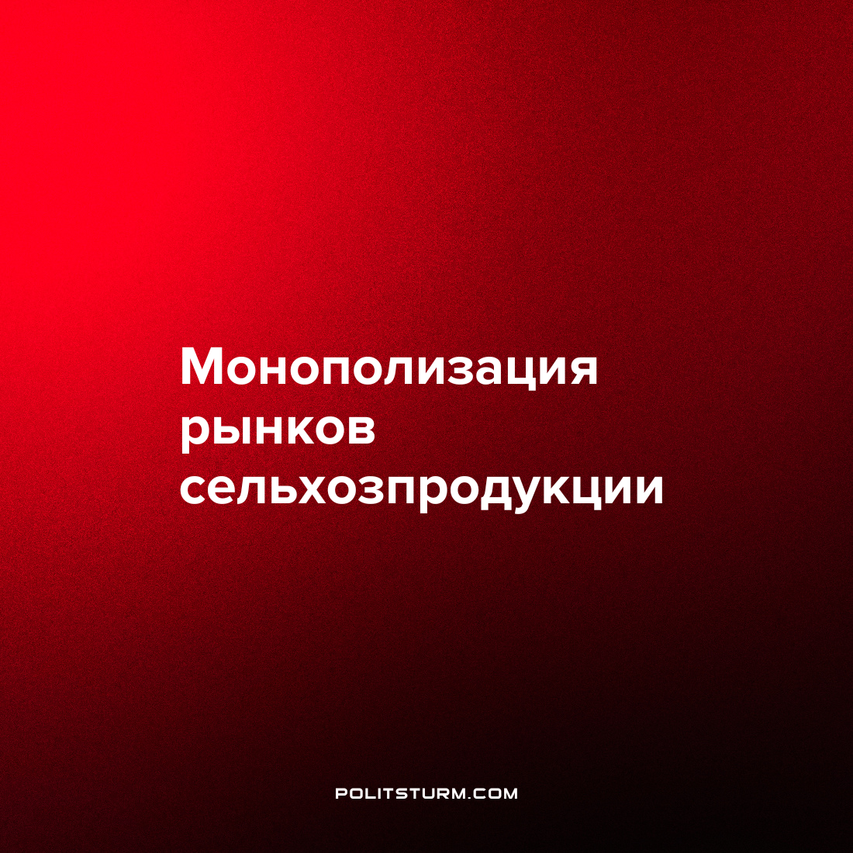

Оригинальная статья
2022-06-10
1 мин. на чтение

По оценкам всемирной продовольственной программы ООН, если боевые действия на Украине продолжатся, 323 млн человек в мире могут оказаться на грани голода. Ситуацию усугубляют климатический кризис, коронавирус и рост цен на мировом рынке.
Первые признаки надвигающихся проблем были выявлены еще до пандемии коронавируса, “обнажившей хрупкость цепочек поставок”. Кризис на Украине только “подлил масла в давно горящий огонь”. О давних причинах кризиса говорила и российская сторона. Глава МИД РФ Сергей Лавров отмечал, что кризис подготовили пандемия и экономические просчеты западных стран. Обострили ситуацию западные санкции.
Немаловажную роль сыграл и природный фактор. Так, Индия весной этого года столкнулась с рекордно высокими температурами, что угрожает засухой и низким урожаем. Аналогичные проблемы наблюдаются во Франции.
Однако по мнению первого заместителя главы комитета Госдумы по аграрным вопросам Олега Нилова:

«России нехватка еды не грозит. Наоборот, у страны появилась возможность для развития собственной сельскохозяйственной отрасли.»
Капитализм связал все страны мира в единую цепочку производителей и потребителей. С учетом сложившегося мирового производства продовольствия и его относительного дефицита, а также невозможности выращивания некоторых культур в определенных регионах планеты, любое изменение поставок продовольствия нарушает устоявшийся алгоритм распределения в мире.
Монополизация капиталистами производства сельскохозяйственной продукции позволяет манипулировать рынками в угоду своим интересам. Повышение экспортных цен сделает более привлекательным экспорт пшеницы. Прибыль эта идет в карманы узкого круга лиц, капиталистов – собственников предприятий.
Уничтожение кризисов возможно, если заменить капиталистическую экономическую модель централизованным планированием, чтобы аграрный сектор работал в интересах всего общества и обеспечивал все население.
Только совершенствуя сельскохозяйственные орудия и подчинив экономику научному плану, можно заставить работать промышленность на удовлетворение нужд всех и каждого. Такое возможно только в условиях социализма, для построения которой необходимо понимание марксистско-ленинской теории.
Источники: Секрет фирмы – «Не голод, а возможность. Депутат оценил риск продовольственного кризиса в России» от 03 июня 2022 г.
ТАСС — «Запасов пшеницы осталось на 10 недель. Причины глобального продовольственного кризиса» от 27 мая 2022 г.

Оригинальная статья

